Chantier d’abattage

Promenade des Halles à Decize : le nouveau dispositif ne satisfait pas pleinement France Nature Environnement
Article réservé aux abonnés
Publié le 01/03/2022 à 18h36
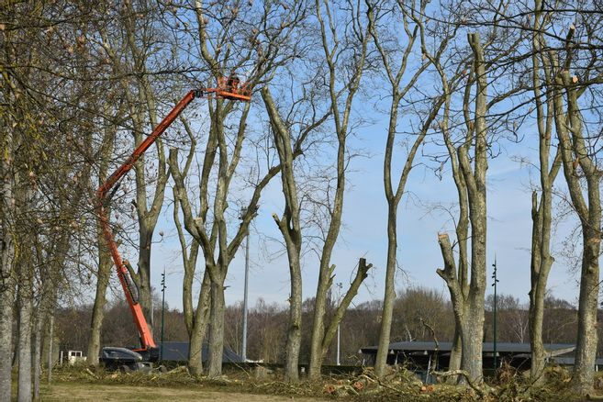
Grâce à la nacelle, les élagueurs ont entrepris, depuis lundi, la coupe à la tronçonneuse de la cime des arbres. Un chantier suivi par l’écologue. © estelle pion
Le chantier d’abattage des platanes de la promenade des Halles à Decize a repris lundi 28 février avec un nouveau dispositif, le premier s’avérant trop dangereux en raison de l’état des arbres. De son côté, l’association France Nature Environnement propose de se pencher de nouveau sur la question afin d’assurer une protection maximale des chauves-souris.
Après avoir été arrêtés deux semaines environ, les travaux d’abattage des platanes à la promenade des Halles, à Decize, ont repris lundi 28 février. L’engin spécifique muni d’une pince et d’une scie a été remplacé par une coupe à la tronçonneuse, à l’aide de nacelles hautes de 40 m. Un changement de dispositif nécessaire d’après la maire, Justine Guyot, en raison « d’impossibilités techniques, les arbres restants étant trop hauts et trop fragiles ».
Un petit mieux pour Pascal Blain, référent Sentinelles de la Nature à l'association France Nature Environnement Bourgogne Franche-Comté, puisque le premier dispositif « avait entraîné le dérangement d'une colonie de chauves-souris, voire la destruction de quelques-unes de cette espèce protégée ». Un fait qui, pour lui, avait justifié, en plus de la raison technique, l'arrêt du chantier.
« Les chauves-souris ne sont pas la cause de l'arrêt du chantier »
De son côté, la maire réaffirme que « le chantier a été arrêté par l'entreprise, car il mettait en péril des vies humaines. En effet, les branches à la chute imprévisible risquaient de tomber sur la cabine du conducteur d'engin. Les arbres sur la partie haute étant en très mauvais état. Après plusieurs crises de larmes et de panique, il a été décidé d'aller sur un autre "process", qui a été validé par les services de l'État. Les chauves-souris ne sont pas la cause de l'arrêt du chantier. »
Si ce nouveau procédé permet d'être plus proche de l'arbre et donc de mieux déceler la présence de chauves-souris, il ne satisfait pas complètement le référent Sentinelles : « Je pense que l'idéal serait d'inspecter chaque tronc creux et de faire descendre chaque branche accrochée à un filin, même si je comprends bien que cela puisse compliquer le chantier. Je regrette que les services de l'État, qui gèrent ce dossier, n'aient pas fait intervenir, dès le départ, des experts des chauves-souris pour définir le meilleur type de chantier à mener. »
« Un écologue sur place toute la journée »
Ce dernier s'inquiète aussi pour « la colonie de chauves-souris, découverte dans les platanes et prise en charge actuellement dans le Cher. Je pense qu'il faut absolument conserver un îlot de platanes sur la promenade pour réintégrer les chiroptères. Mon souhait est de réunir tout le monde autour de la table pour envisager au mieux la fin de ce chantier. Le but n'est pas d'arrêter celui-ci, nécessaire à la sécurité des personnes, mais de trouver la meilleure solution ensemble ».
La maire tient à rassurer : « Nous sommes soucieux de préserver biodiversité, un écologue est d'ailleurs sur place toute la journée. Les chauves-souris pourront être remises sur les platanes qui ne sont pas abattus ». L'occasion aussi pour l'élue de rappeler que, dans ce dossier, « la Ville est encadrée par l'État avec lequel nous travaillons en étroite collaboration depuis le début : élaboration du plan de gestion, rédaction du cahier des charges, choix du prestataire... »
Estelle Pion

Cet article est paru dans Le Journal du Centre (site web) (http://www.lejdc.fr/decize-58300/actualites/promenade-deshalles-a-decize-le-nouveau-dispositif-ne-satisfait-pas-pleinement-france-nature-environnement_14092623 )

